Приложение 3
Структура научного профиля (портфолио) потенциальных научных руководителей участников трека аспирантуры Международной олимпиады Ассоциации «Глобальные университеты»

На русском языке:
Университет | ФГАОУ ВО Первый МГМУ им. И.М. Сеченова Минздрава России (Сеченовский университет)
Уровень владения английским языком | Пишу, читаю, перевожу, могу объясняться. B-2
Направление подготовки и профиль образовательной программы, на которую будет приниматься аспирант | Биология и Биотехнология  Микробиология  Бактериология  Вирусология
Перечень исследовательских проектов потенциального научного руководителя | Микроэкология.  Влияние экологических факторов на микробиом человека.
Перечень предлагаемых тем для исследовательской работы | - Микроэкологический статус человека.  - Влияние антропогенных факторов на микробиом организма человека.  - Коррекция и регуляция микроэкологического баланса.  - Микроэкология и защитные силы организма.  - Молекулярно-генетическое типирование бактерий и вирусов.  - Биотехнология в медицине.  - Стратегия микробиологического надзора.
Фото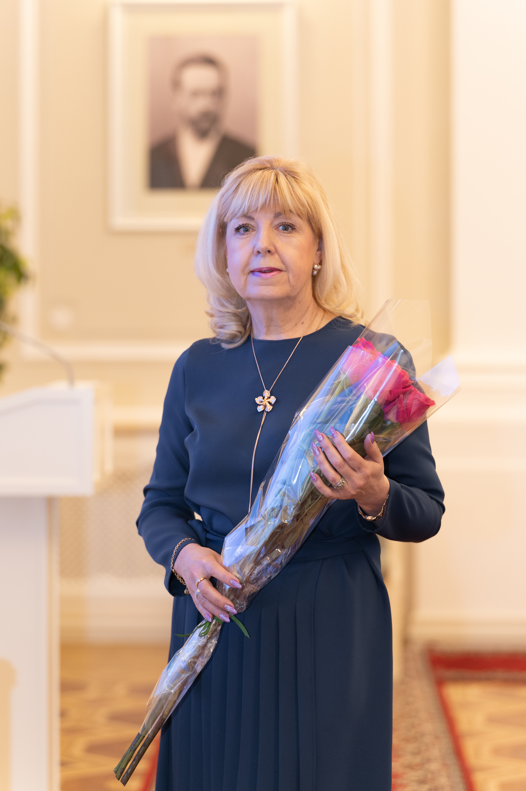  Научный руководитель:  Кравцова Елена Олеговна,  Кандидат медицинских наук (ВолГМУ, 1995)  Профессор Российской Академии Естествознания (2013)  ID Scopus 57203262006  ORCID 0000-0002-9100-0422 | Микроэкология.  Микробиом человека.
Научные интересы
Микробиом организма.
Реализация микробных стратегий участников антагонистических межвидовых систем. Вирусология. Микроэкология, биотехнология.
 | Особенности исследования: возможность взаимодействия с иностранными исследовательскими группами и университетами (по согласованию)
Требования потенциального научного руководителя
Раздел заполняется при наличии требований, предъявляемых к аспиранту (обязательный бэкграунд кандидата/дисциплины, которые он обязательно должен был освоить/ методы, которыми он должен владеть/ уметь пользоваться каким-то определённым ПО и др.)
Сведения о публикациях потенциального научного руководителя:
- Zaborova V., Prokhorova S., Kravtsova E. et all Structural Equation Modeling of the Impact of Intellectual Capital on the Organizational Performance of Sports Federations.//Power System Technology, 2024, V.48, p.338-350.
- Булгакова И.Д., Зверев В.В., Кравцова Е.О. и др. Изменение цитокинового профиля микроглии у мышей под действием ВПГ 1.//Инфекция и иммунитет, 2024, Т 14, № 3, с. 500-504.
- Boichenko, M.N., Budanova, E.V., Kravtsova, E.O. Some molecular mechanisms of development typhoid fever persistence infection // Infektsionnye Bolezni, 2020, 18(2),p. 84–87.
- Бойченко М.Н., Буданова Е.В., Кравцова Е.О. и др. О роли возбудителя брюшного тифа в развитии рака желчного пузыря. Журнал Гастроэнтерология,2020, (6), с. 154–157.
- Бойченко М.Н., Буданова Е.В., Кравцова Е.О. Особенности персистенции нетифоидных сероваров Salmonella enterica в эпителиальных клетках и макрофагах. //Инфекционные болезни, 2021,т.21,№2,с.126-131.
- Svitich O.A., Kravtsova E.O. et all Association of the NOS3 Gene Polymorphisms with the Risk of Atopic Dermatitis in Children. // Bulletin of Experimental Biology and Medicine April 2021, 170(6):1-4.
- Арзуманян В.Г. , Колыганова Т.И, Кравцова Е.О. Условно-патогенная микробиота грудного молока и антимикробная активность сыворотки на разных сроках лактации// Журнал Микробиологии, Эпидемиологии и Иммунобиологии. 2023; с.100-108.
- Zaborova V., KurshevV., Kravtsova E. Metabolic and Body Composition Changes in Ice Hockey Players Using an Ergogenic Drug (Cytoflavin). Biology 2023, 12(2),p.214-220.
- Semmelweis University, Budapest, 10-11.02.2023Reports «Microbiome of dental plaque» Tymasyan T., Bedzhanyan E. «Analysis of the composition of oral microbiota» Berg A. Head of the work Kravtsova E.

Результаты интеллектуальной деятельности:
1. Учебник Медицинская микробиология, вирусология, иммунология (под ред акад РАН Зверева ВВ) в 2х томах. 2019г. УДК 579 (083.4)(084.12)(075.8)
2.Textbook «Medical Microbiology, Virology, Immunology». (Editor Zverev VV) 2 volumes, 2020.
УДК 579 (083.4)(084.12)(075.8)

На английском языке:
University | First Moscow State Sechenov University
Level of English proficiency | Upper Intermediate В 2
Courses and fields of studies offered for applicants | Biology and Biotechnology  Microbiology  Bacteriology  Virology
Projects for potential academic supervision | Microecology.  The human microbiome.
Topics offered for prospective researches | * The human microecological status.  * The influence of anthropogenic factors on the microbiome of the human body.  * Correction and regulation of the microecological balance.  * Microecology and body defenses.  * Molecular genetic typing of bacteria and viruses.  * Biotechnology in medicine.  * Microbiological surveillance strategy.
Фот о  Research supervisor:  Kravtsova Elena O.  Candidate of Medical Science / PhD in Medicine  (VSMU, 1995)  Professor of the Russian Academy of Natural Sciences (2013)  ID Scopus 57203262006  ORCID 0000-0002-9100-0422 | Microecology.  The human microbiome.
Supervisor’s research interests
The human microbiome.
Implementation of microbial strategies of participants in antagonistic interspecific systems. Virology.
Microecology, biotechnology.
 | Study program highlights: : the opportunity for collaboration with leading research groups and universities (by agreement)
Supervisor’s specific requirements:
Раздел заполняется при наличии требований, предъявляемых к аспиранту (обязательный бэкграунд кандидата/дисциплины, которые он обязательно должен был освоить/ методы, которыми он должен владеть/ уметь пользоваться каким-то определённым ПО и др.)
Supervisor’s publications
- Zaborova V., Prokhorova S., Kravtsova E. et all Structural Equation Modeling of the Impact of Intellectual Capital on the Organizational Performance of Sports Federations.//Power System Technology, 2024, V.48, p.338-350.
- Булгакова И.Д., Зверев В.В., Кравцова Е.О. и др. Изменение цитокинового профиля микроглии у мышей под действием ВПГ 1.//Инфекция и иммунитет, 2024, Т 14, № 3, с. 500-504.
- Boichenko, M.N., Budanova, E.V., Kravtsova, E.O. Some molecular mechanisms of development typhoid fever persistence infection // Infektsionnye Bolezni, 2020, 18(2),p. 84–87.
- Бойченко М.Н., Буданова Е.В., Кравцова Е.О. и др. О роли возбудителя брюшного тифа в развитии рака желчного пузыря. Журнал Гастроэнтерология,2020, (6), с. 154–157.
- Бойченко М.Н., Буданова Е.В., Кравцова Е.О. Особенности персистенции нетифоидных сероваров Salmonella enterica в эпителиальных клетках и макрофагах. //Инфекционные болезни, 2021,т.21,№2,с.126-131.
- Svitich O.A., Kravtsova E.O. et all Association of the NOS3 Gene Polymorphisms with the Risk of Atopic Dermatitis in Children. // Bulletin of Experimental Biology and Medicine April 2021, 170(6):1-4.
- Арзуманян В.Г. , Колыганова Т.И, Кравцова Е.О. Условно-патогенная микробиота грудного молока и антимикробная активность сыворотки на разных сроках лактации// Журнал Микробиологии, Эпидемиологии и Иммунобиологии. 2023; с.100-108.
- Zaborova V., KurshevV., Kravtsova E. Metabolic and Body Composition Changes in Ice Hockey Players Using an Ergogenic Drug (Cytoflavin). Biology 2023, 12(2),p.214-220.
- Semmelweis University, Budapest, 10-11.02.2023Reports «Microbiome of dental plaque» Tymasyan T., Bedzhanyan E. «Analysis of the composition of oral microbiota» Berg A. Head of the work Kravtsova E.

Impacts of Supervisor’s research:

Textbook «Medical Microbiology, Virology, Immunology» (Editor Zverev VV) 2 volumes, 2020.
УДК 579 (083.4)(084.12)(075.8)

